**LAPORAN PRAKTIKUM ADMINISTRASI DAN MANAJEMEN JARINGAN 2**

**UNIT 3**

Pada praktikum kali ini, pertama adalah seperti biasa koneksikan PC dengan mikrotik hingga terhubung ke internet. Kemudian, aktifkan hotspot seperti praktikum pertemuan sebelumnya.

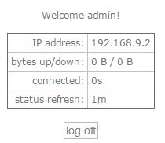

Kemudian, buat user admin yang digunakan sebagai account admin untuk masuk ke dalam user manager. Dengan menghapus account-account admin yang sudah ada sebelumnya, setelah itu baru buat account admin yang baru, kali ini dibuat dengan nama admin1 dan password admin1.

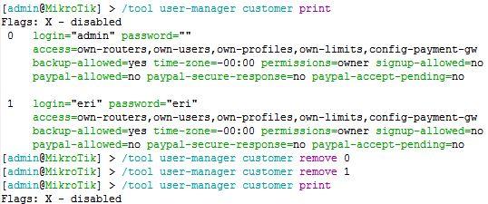

3.JPG

Kemudian, untuk mengeceknya, pada browser akses ke alamat lokal 10.10.10.9/userman. Maka muncul halaman login seperti gambar di bawah.

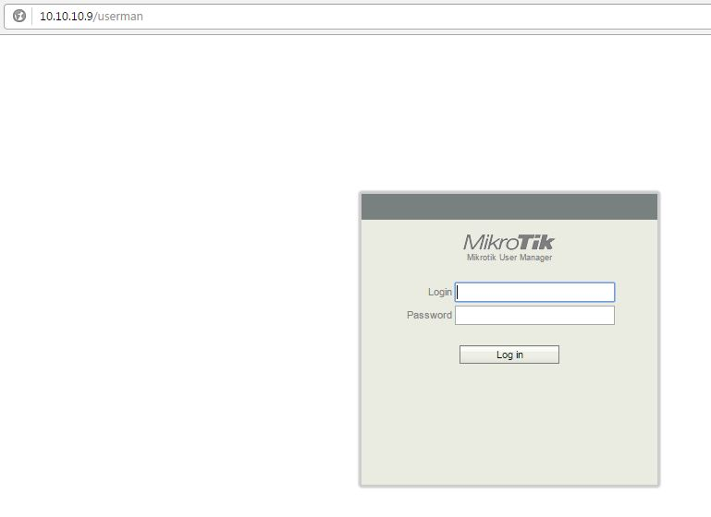

Ketika sudah masuk userman, akan tampil seperti gambar di bawah. Kemudian, pada tab router, klik add dan buat name baru, isikan IP address dan passwordnya.

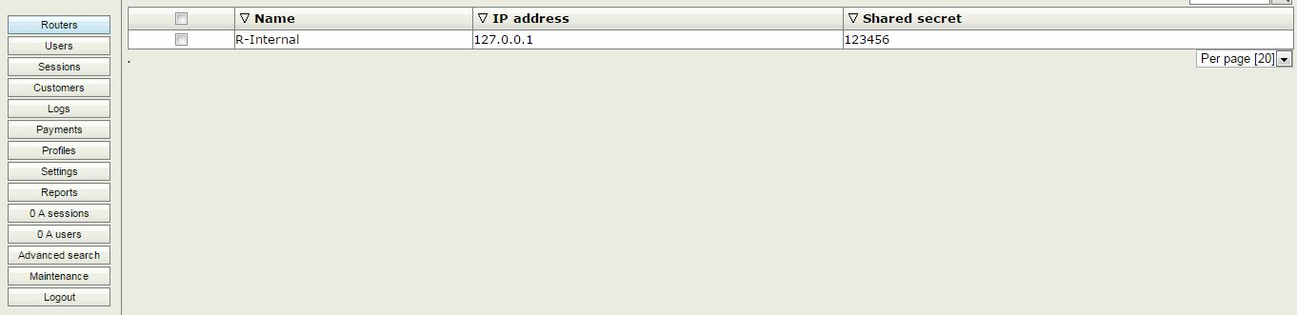

Lalu, pada tab profile juga dibuat baru, seperti gambar di bawah. Jika sudah, klik save profile.

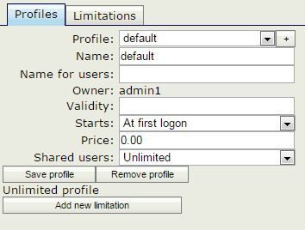

Selanjutnya, pada tab limitations, juga diatur.

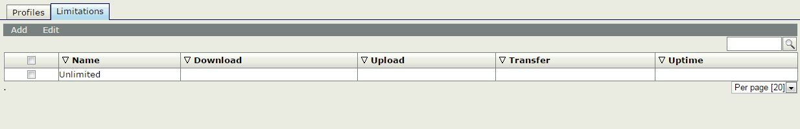

Kemudian kembali ke tab profiles, dan add new limitation.

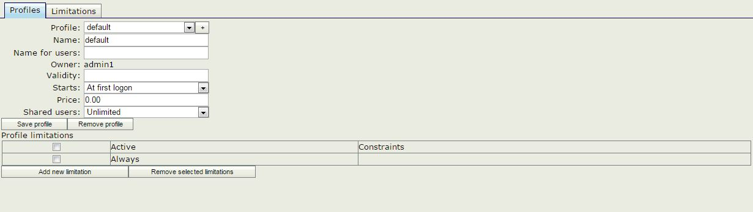

Pada tab users, buat username baru beserta passwordnya.

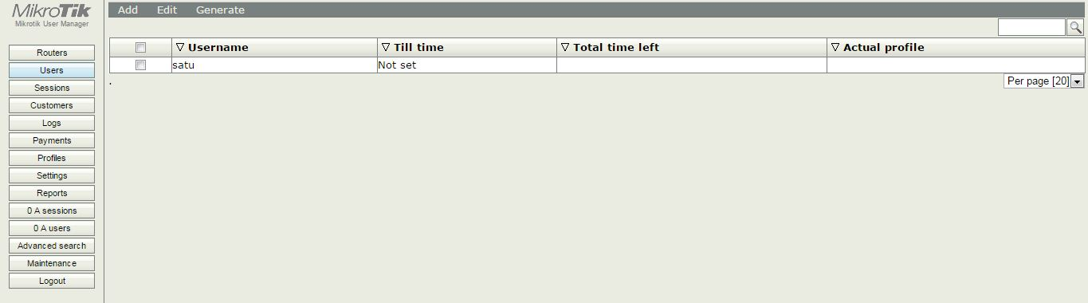

Lalu pada winbox, pada hotspot atur seperti gambar di bawah. Dan pada bagian radius, isikan address dan password yang sudah diisikan pada userman. Radius (Remote Authentication Dial In User Service) adalah protokol jaringan yang menyediakan management AAA (Authentication, Authorization, and Accounting) terpusat untuk menggunakan suatu layanan jaringan. Karena dukungan yang luas dari protokol radius sering digunakan oleh ISP dan perusahaan untuk mengelola akses internet atau jaringan internal, jaringan wireless, dan layanan email yang terintegrasi, maka protokol jaringan ini memungkinkan masuk dalam modem, DSL, access point, VPN, network port, web server, dan lain sebagainya.

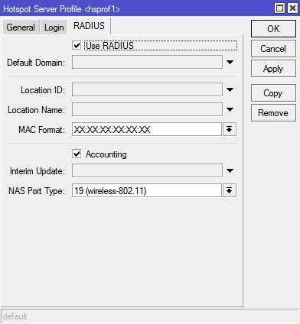 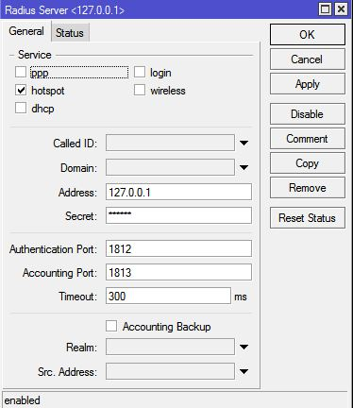

Maka setelah itu, username satu dapat mengakses menggunakan mikrotik seperti gambar di bawah.

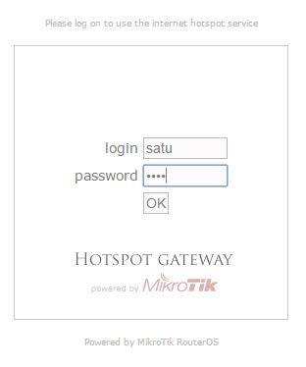 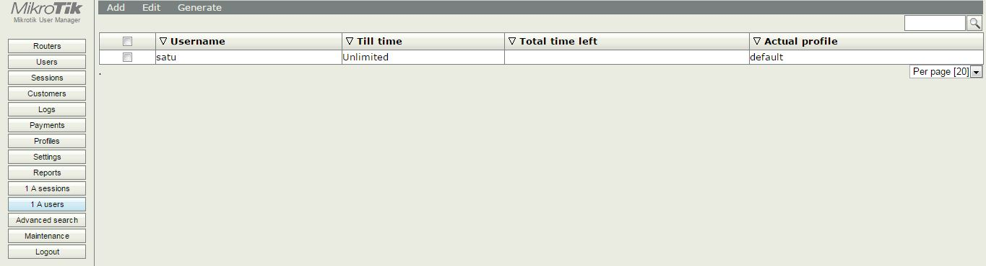

Selanjutnya, adalah membuat eksternal radius. Pertama, pada tab routers, tambahkan name baru dengan IP address PC lain, juga isikan passwordnya.

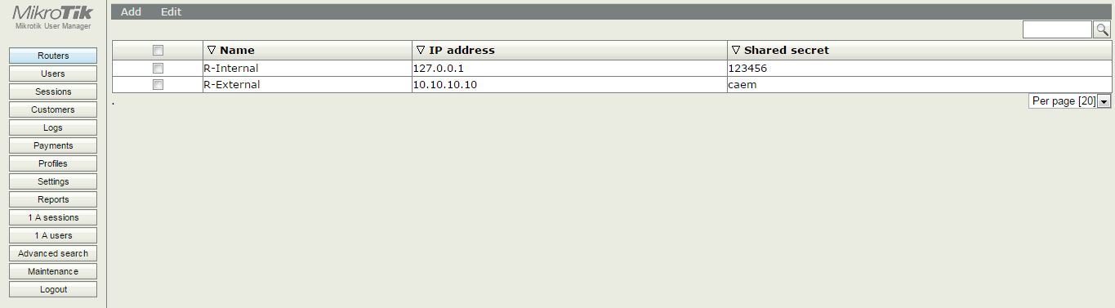

Kemudian pada winbox, isikan address dan passwordnya seperti pada userman.

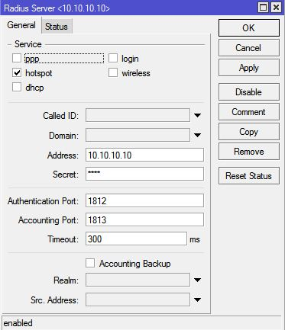

Maka, setelah itu, dapat login dengan menggunakan username dari PC lain.

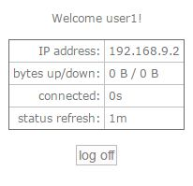

Setelah itu, buat beberapa paket hotspot. Dengan ketentuan paket 1 berupa voucher 1 jam dengan biaya Rp 2.000, paket 2 berupa voucher 2 jam dengan biaya Rp 3.000, paket limited dengan bandwith up to 25 kbps, dan paket quota 2 mb, dengan paket-paket tersebut minimal satu user.

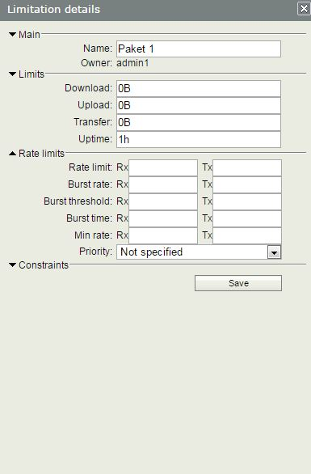 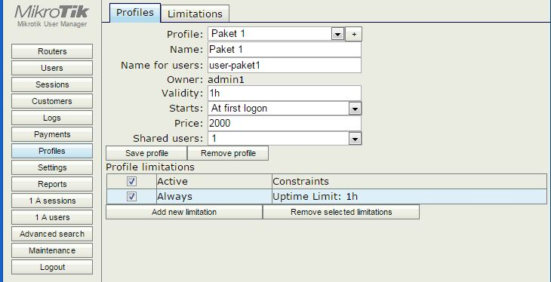

Untuk membuat paket 2, sama seperti membuat paket 1 namun ubah validity dan price nya pada tab profile dengan 2h dan 3000. Kemudian untuk paket limited juga sama, namun pda bagian profile tab limitations, rate limit dan min rate nya diisikan 256B pada Rx dan Tx nya. Sedangkan pada paket quota juga sama, namun pada bagian profile tab limitations, download dan uploadnya diisikan 0B dan transfernya isikan 2M.

**Kesimpulan**

Radius dapat diimplementasikan baik secara internal maupun eksternal. Server radius memiliki data dan dapat mengelola hak akses user, dengan menggunakan user manager (userman). Server radius memiliki tiga fungsi, yaitu:

1. Authentication, yaitu proses otentikasi pengguna atau perangkat sebelum diberikan akses ke jaringan.

2. Authorization, yaitu pemberian otorisasi/kuasa kepada user atau device untuk mengakses layanan jaringan tertentu.

3. Accounting, yaitu pencatatan penggunaan layanan.